Basın Bülteni
11 Kasım 2016

Pera Film’in Kulak Ver! Programı Başladı
Orta Avrupa Filmleri'nde Müzik ve Sinema İlişkisine Eğilen Program Kapsamında Flapper Swing Sahne Alıyor!

12 Kasım – 4 Aralık 2016
Pera Film, 12 Kasım – 4 Aralık tarihleri arasında Kulak Ver! Müzik ve Sinema: Orta Avrupa Filmleri adlı program ile Çek, Macar, Polonya ve Slovak sinemalarından oluşan bir seçki sunuyor. Orta Avrupa filmlerinden Visegrad Grubu iş birliğiyle sunulan seçki, müzikaller, müzik ve müzisyenlerle ilgili filmlere ve film müziklerine odaklanıyor.

Pera Film, Kulak Ver! programı ile müzik ve sinema ilişkisini ele alan benzersiz bir seçki sunuyor. Program kapsamında gösterilecek filmler arasında, Çek popüler kültürünün ikonlarına yer veren 1968 yapımı The Incredibly Sad Princess (İnanılmaz Hüzünlü Prenses), Macar rock operası Stephen the King (Kral Stephen), Ivan Olbracht’ın kitabından uyarlanan Ballad for the Bandit (Haydudun Baladı) bulunuyor. 1980’lerin başlarında Polonya’da yaşayan dört arkadaşın kurduğu punk grubunun hikayesine odaklanan All That I Love (Sevdiğim Her Şey), 10 yaşındaki sağır-dilsiz Roman kızı Denisa’nın müzik aşkını anlatan The Queen of Silence (Sessizliğin Kraliçesi) da program kapsamında sinemaseverlerin karşısına çıkıyor.

Kulak Ver! programıyla ayrıca, Juraj Jakubisko’nun yönettiği, Slovak ve Çek eleştirmenlerin en iyi Slovak filmleri arasında saydığı Birds, Orphans and Fools (Kuşlar, Yetimler ve Aptallar), Marcell Jankovics’in yönettiği 1973 yapımı animasyon filmi János Vitéz, Macaristan’ın en büyük gölünün çevresindeki eğlence mekanlarından konser görüntülerini belgeselleştiren Balaton Method (Balaton Yöntemi) izleyiciyle buluşuyor.

Yenilikçi geniş perde sinematografisi ile öne çıkan Marketa Lazarová, Zdeněk Liška’nın bestelediği müzikleriyle de dikkat çekiyor. Liška, aynı zamanda Tatra Dağları’nın muhteşem doğasında geçen The Copper Tower’ın (Bakır Kule) müziklerini de yaptı. Ilja Zeljenka’nın müziği Slovak yapım The Return of Dragon’ın (Ejder’in Dönüşü) filmine eşlik ederken, önemli bestecilerden Zbigniew Preisner, Krzystof Kieslowski’nin filmi The Double Life of Veronique (Veronique’in İkili Yaşamı) için yaptığı müziklerle uluslararası üne kavuştu.

"Kulak Ver!” programı kapsamında ayrıca İstanbullu quintet Flapper Swing 17 Kasım Perşembe günü saat 20:00’da Pera Café'de sahne alıyor. Pera Müzesi Perşembe günü tüm müzikseverleri eşsiz bir atmosferde "Jazz Manouche" dinlemeye davet ediyor! Pera Café’de gerçekleştirilecek ücretsiz konser için yerler sınırlıdır, rezervasyon alınmamaktadır.

V4/Visegrad Grubu, dört Orta Avrupa ülkesinin (Çekya, Macaristan, Polonya ve Slovakya) kurduğu, bu ülkelerin Avrupa’ya entegrasyonunu ilerletme ve birbirleriyle kültürel, ekonomik iş birliği geliştirme amacı güden bir topluluk.

Bu program kapsamındaki Pera Film gösterimleri ücretsizdir. Rezervasyon alınmamaktadır.

Flapper Swing hakkında

Flapper Swing, Django Reinhardt tarzı olarak bilinen “Jazz Manouche” çalan İstanbullu bir quintet. İki Manouche gitar, kontrbas, soprano saksafon ve vokalden oluşan grup 1920’leri ve 1930’ları otantik tınılarıyla yorumluyor. Repertuarlarında D.Reinhardt bestelerine ve 1920-30’ların caz standartlarına yer veren Flapper Swing sahne performansıyla dinleyicisine cazın “Altın Çağ”ının parti atmosferini yaşatmayı hedefliyor.

Ayrıntılı Bilgi:

Hilal Güntepe, Grup 7 İletişim Danışmanlığı : hguntepe@grup7.com.tr - (0212) 292 13 13

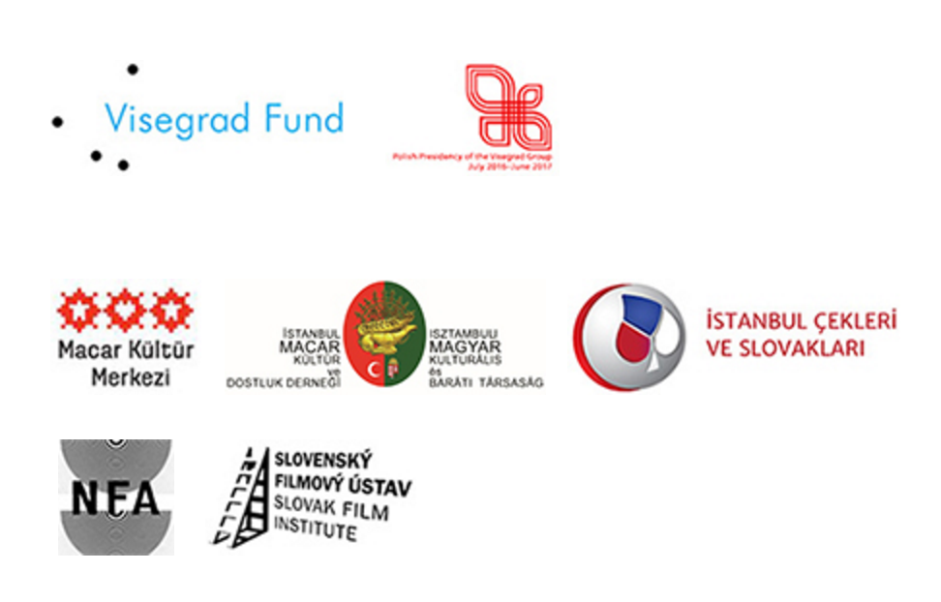

GÖSTERİM PROGRAMI

12 Kasım
Cumartesi
19:00 Véronique’in İkili Yaşamı
The Double Life of Veronique

18 Kasım
Cuma
19:00 İnanılmaz Hüzünlü Prenses
The Incredibly Sad Princess
21:00 Haydutun Baladı
Ballad for the Bandit

19 Kasım
Cumartesi
13:00 Marketa Lazarová
16:00 Haydutun Baladı
Ballad for the Bandit
18:00 Balaton Yöntemi
Balaton Method

20 Kasım
Pazar
14:00 Véronique’in İkili Yaşamı
The Double Life of Veronique
16:00 Bakır Kule
The Copper Tower
18:00 Sevdiğim Her Şey
All That I Love

22 Kasım
Çarşamba
19:00 Sessizliğin Kraliçesi
The Queen of Silence

23 Kasım
Çarşamba
19:00 Ejder’in Dönüşü
The Return of Dragon

25 Kasım
Cuma
19:00 Kuşlar, Yetimler ve Aptallar
Birds, Orphans and Fools
21:00 Sessizliğin Kraliçesi
The Queen of Silence

26 Kasım
Cumartesi
14:00 Bakır Kule
The Copper Tower
19:00 Sevdiğim Her Şey
All That I Love

30 Kasım
Çarşamba
19:00 János Vitéz
Johnny Corncob

2 Aralık
Cuma
18:00 Kral Stephen
Stephen the King
20:00 Ejder’in Dönüşü
The Return of Dragon

3 Aralık
Cumartesi
12:00 János Vitéz
Johnny Corncob
14:00 Kuşlar, Yetimler ve Aptallar
Birds, Orphans and Fools
16:00 Kral Stephen
Stephen the King
18:00 Marketa Lazarová

4 Aralık
Pazar
14:00 İnanılmaz Hüzünlü Prenses
The Incredibly Sad Princess
17:00 Balaton Yöntemi
Balaton Method

